1.Un algoritmo que calcule la media de 10 alumnos.
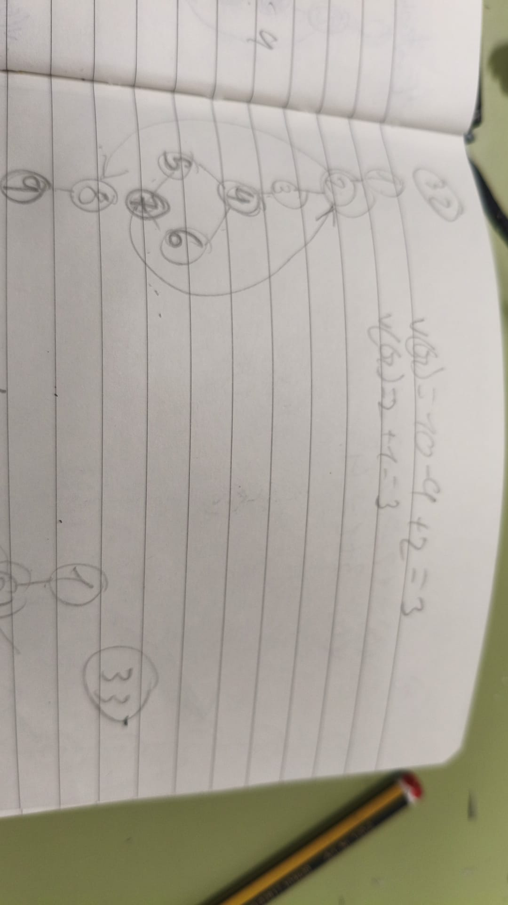
V(G):10-9+2=3
V(G):2+1=3

2.Un algoritmo que lea 10 números y cuente cuantos son mayores y cuantos menores o iguales a 10.

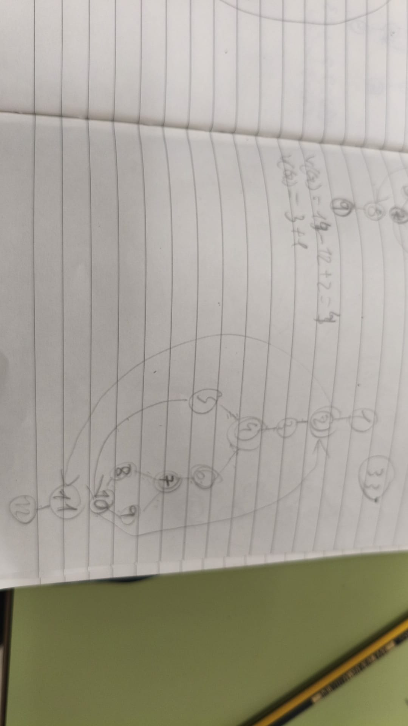
V(G):14-12+2=4
V(G):3+1=4

3.Un algoritmo que lea 10 números y cuente cuantos son mayores, cuantos menores y cuantos iguales a 10.
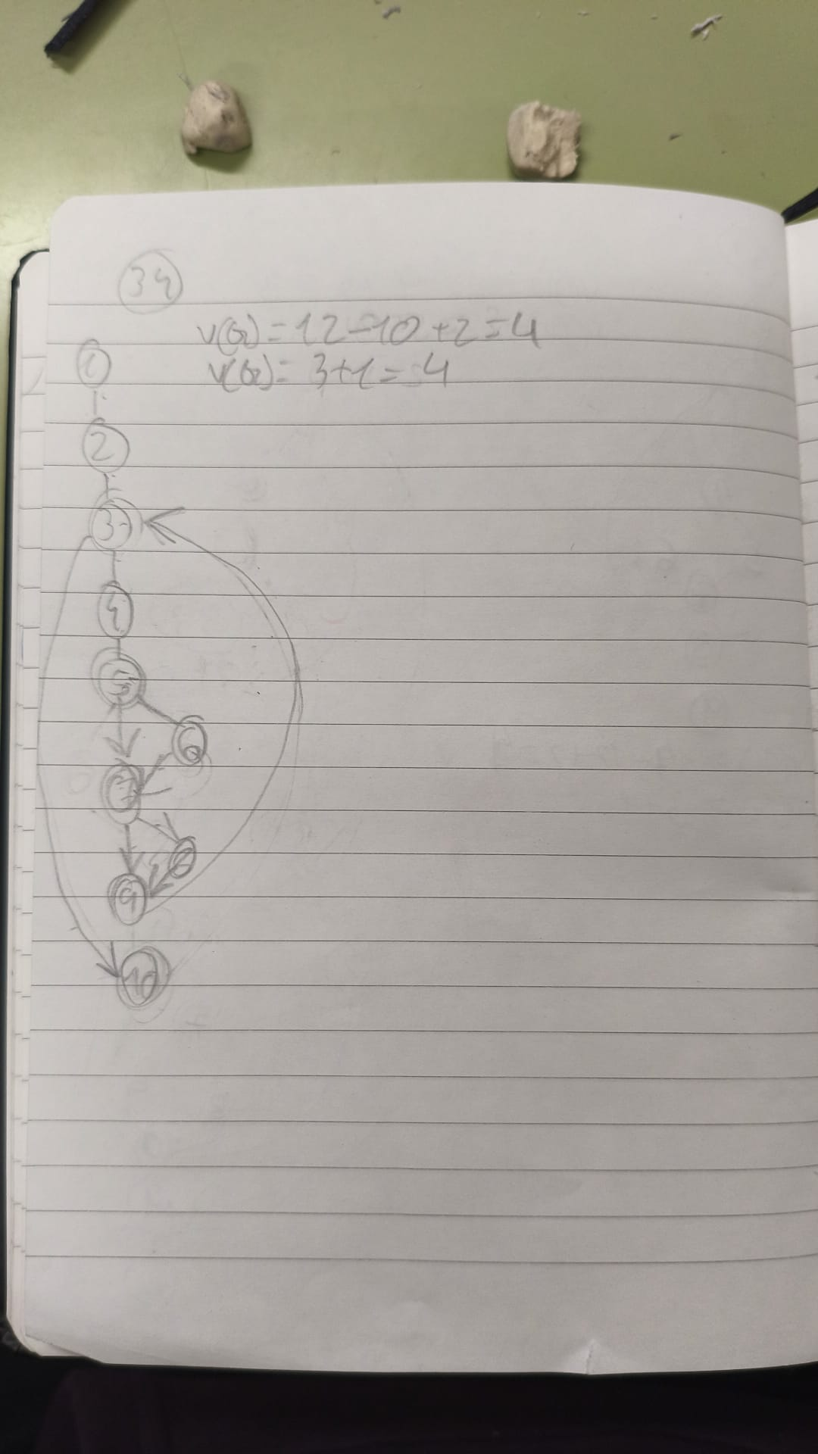
V(G):12-10+2=4
V(G):3+1=4

4.Un algoritmo que lea n números enteros comprendidos entre 0 y 100 y que obtenga el mayor, el menor, su suma y su media.

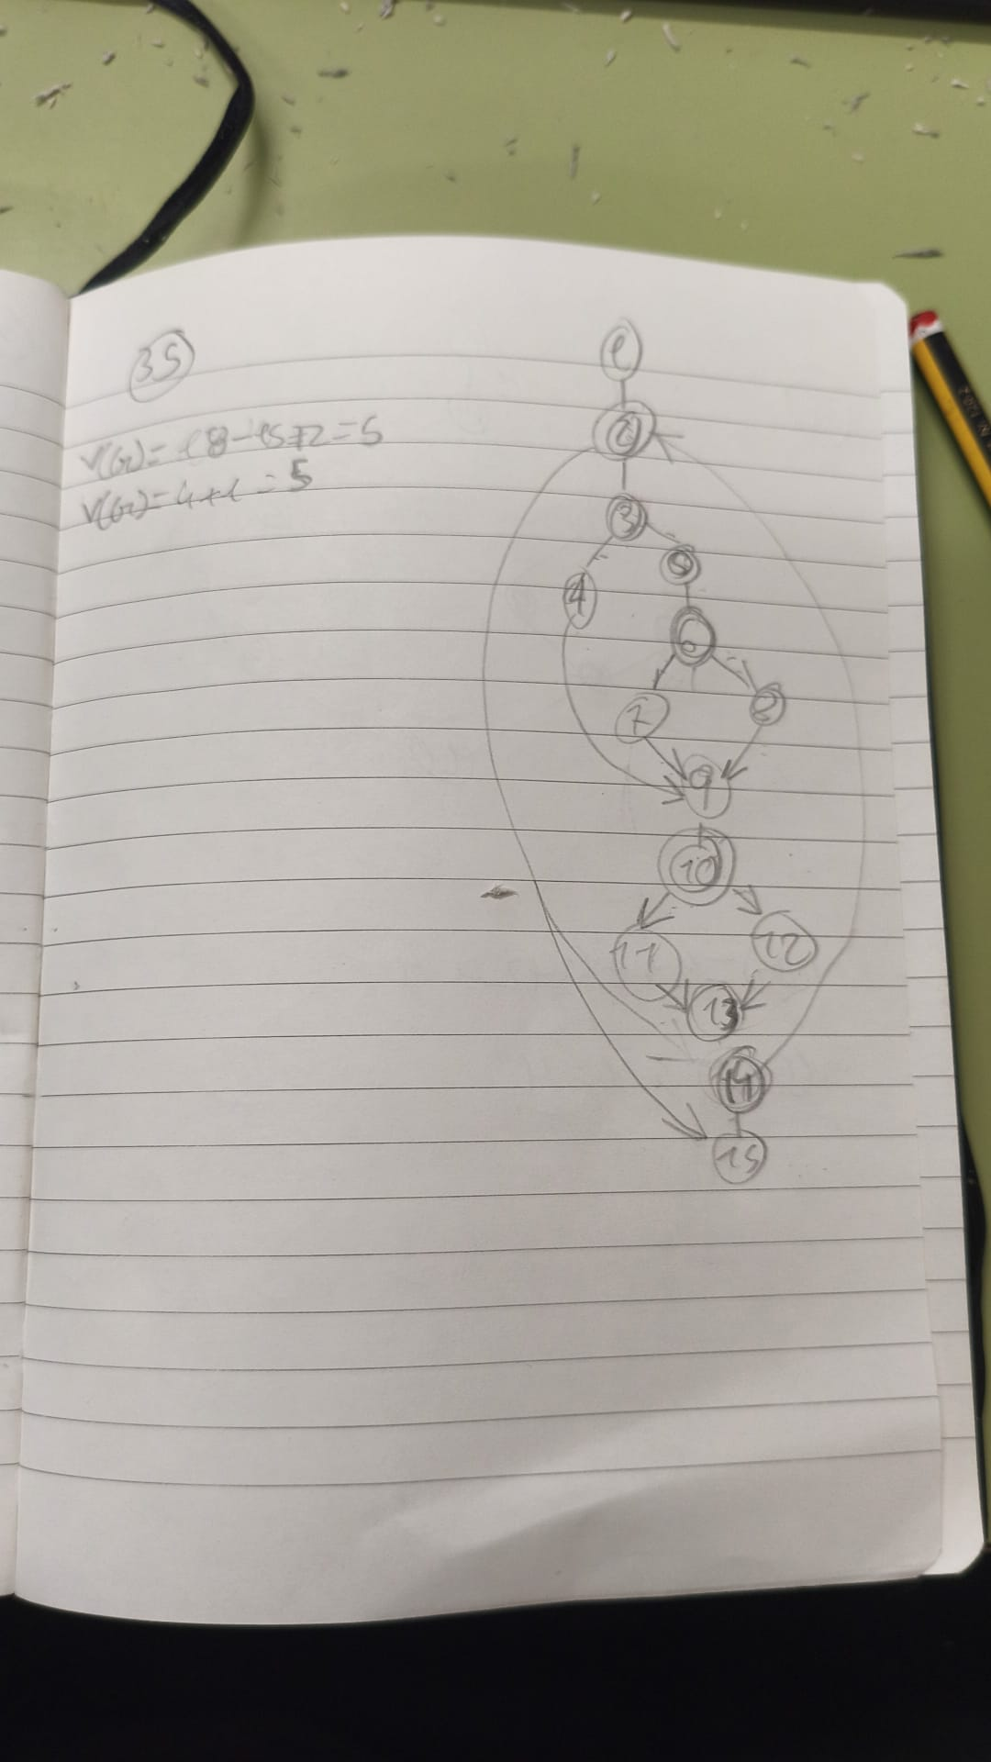

5.Un algoritmo que lea n números enteros y cuente cuantos son mayores a 10, cuantos menores a 10, cuantos iguales a 10, cuantos pares y cuantos impares.

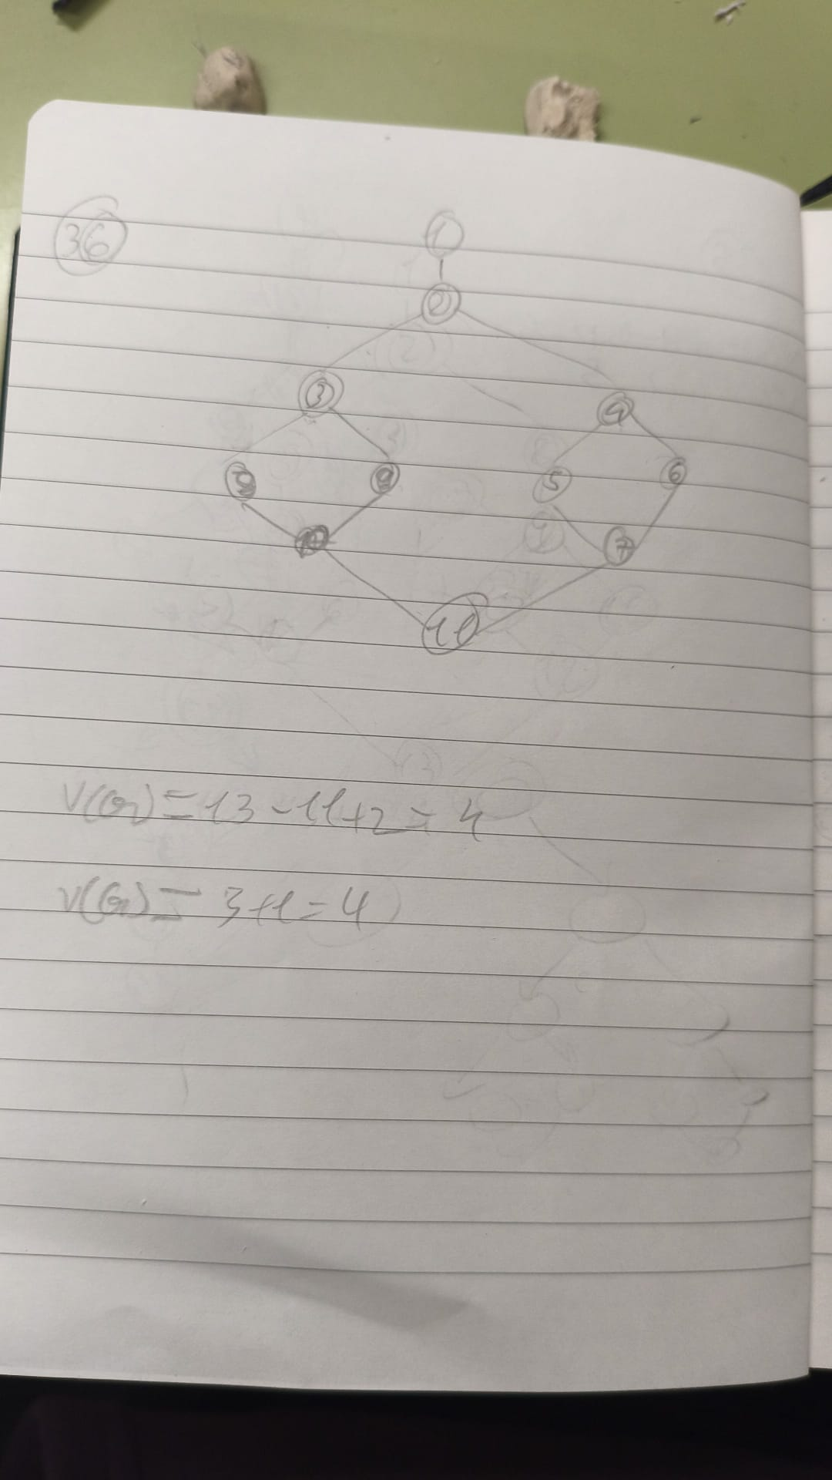
V(G):13-11+2=4
V(G):3+1=4

6.Un algoritmo que lea 3 números enteros y diga cual es el mayor.
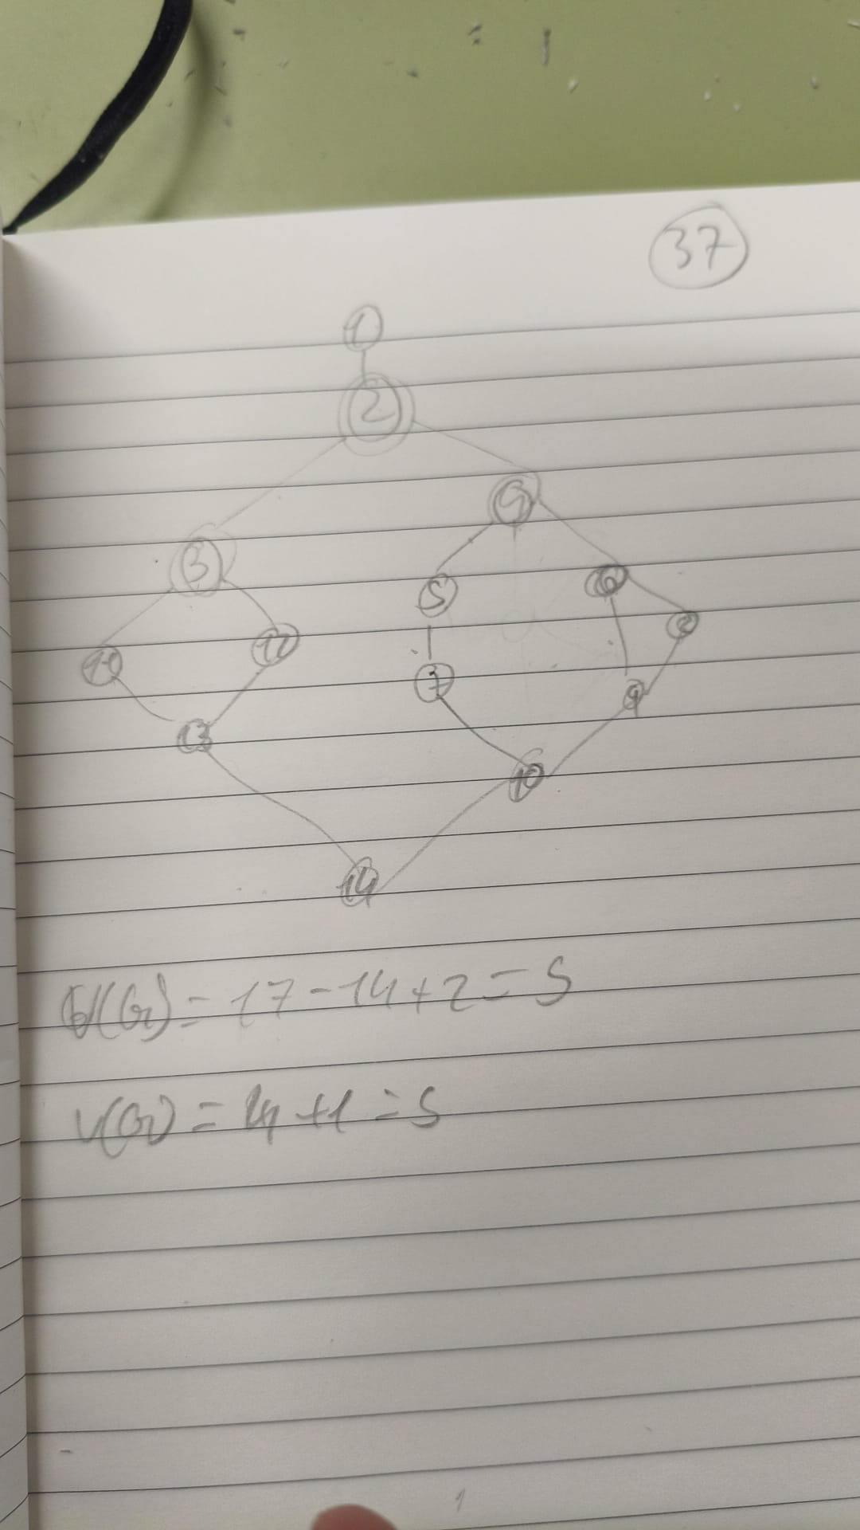

7.Un algoritmo que lea 3 números enteros y los ordene de mayor a menor.

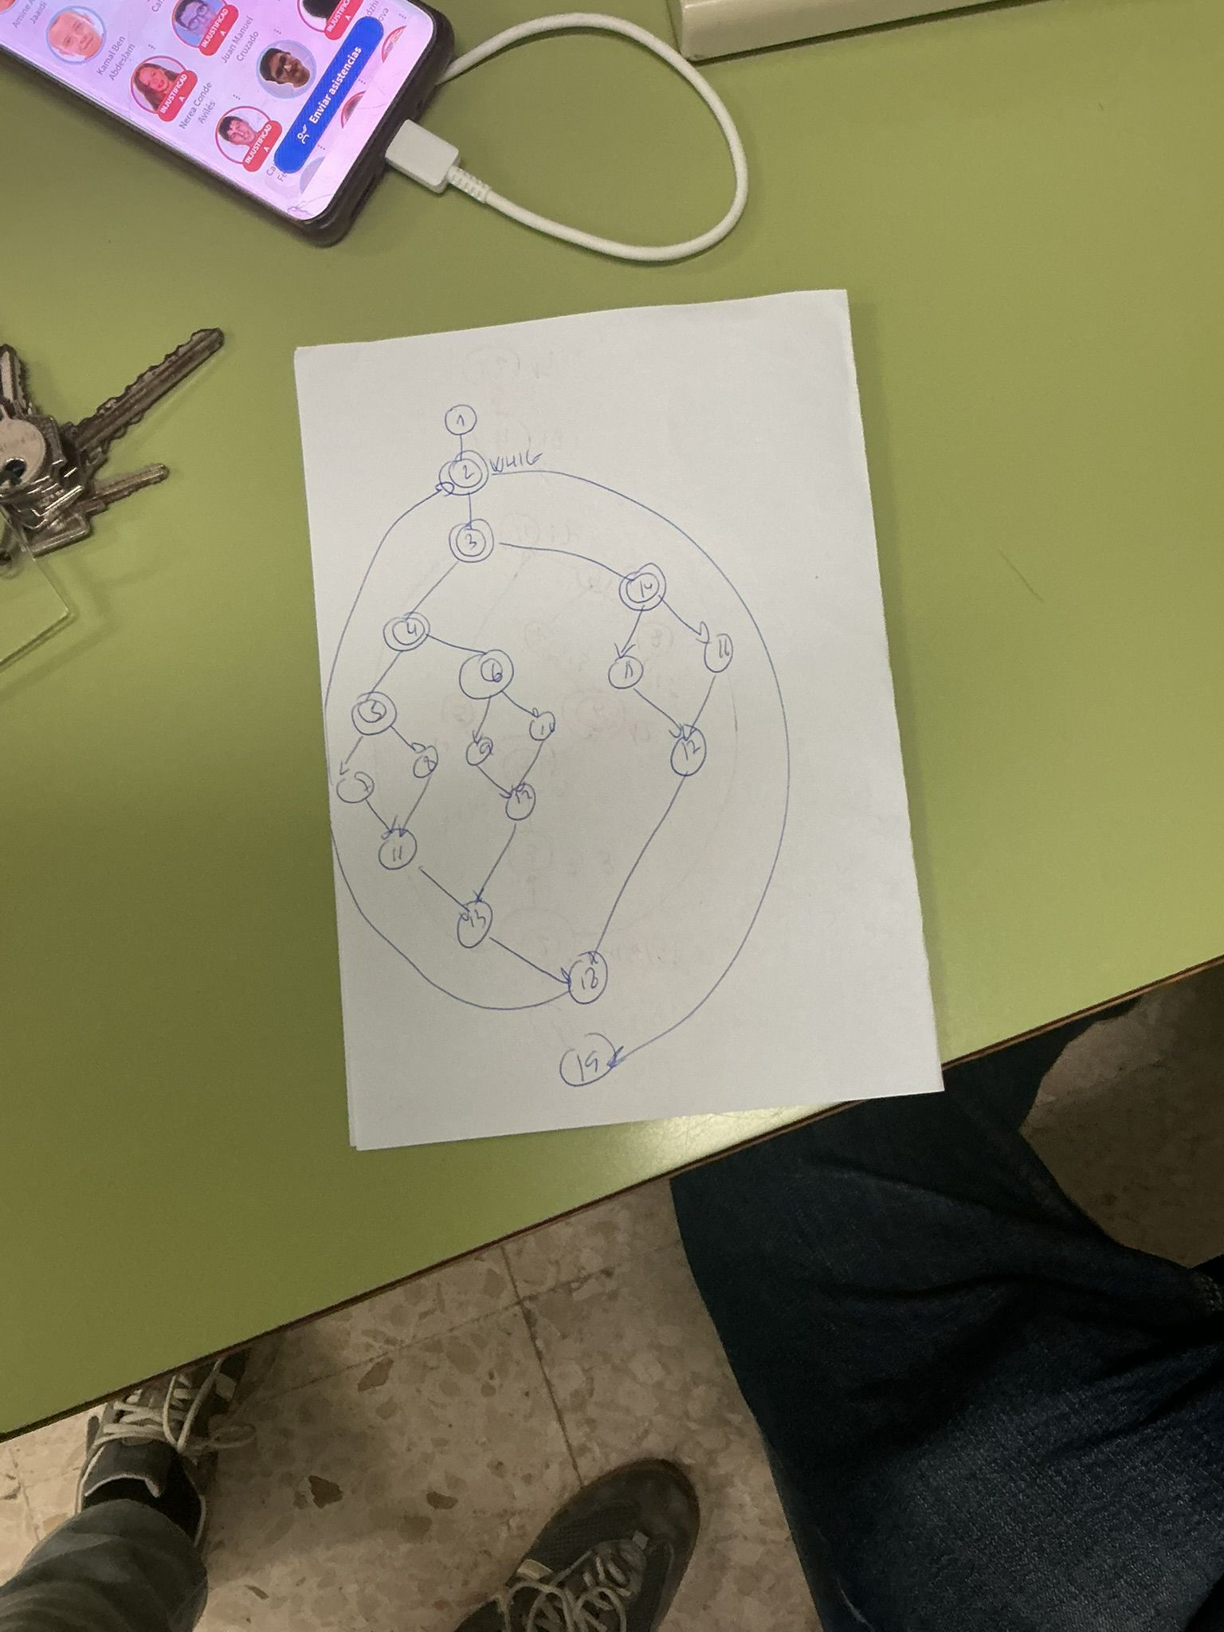
V(G):24-19+2=7
V(G):6+1=7

